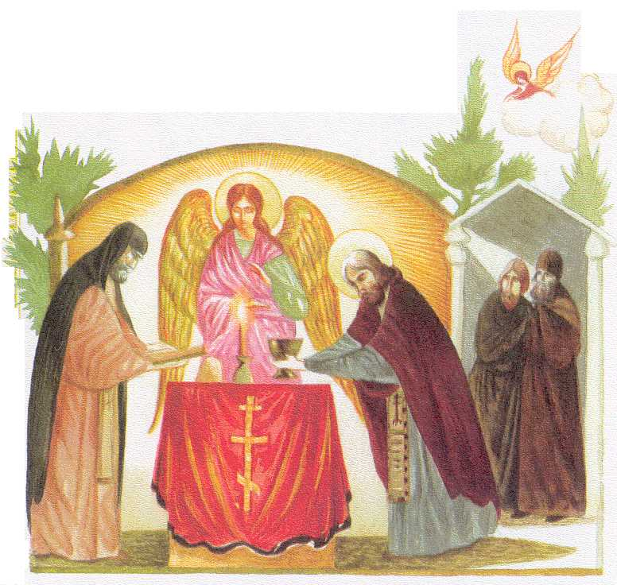
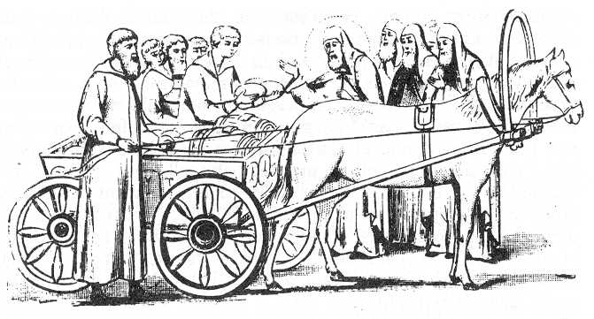
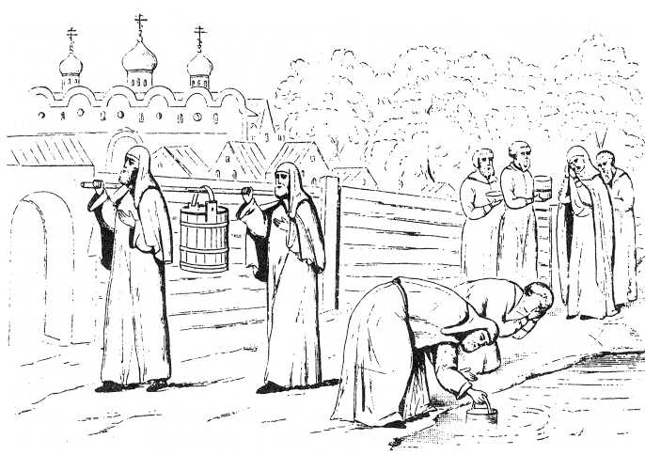
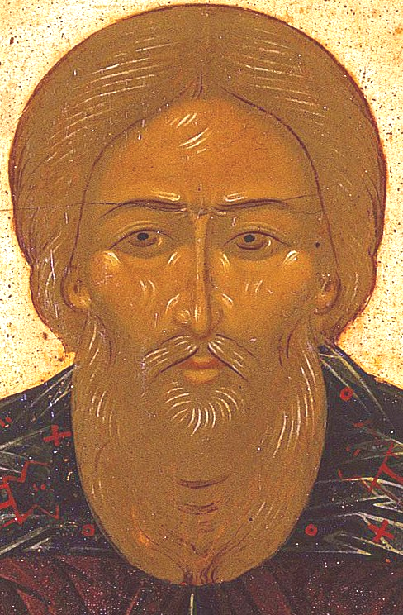
Et voilà que Dimanche arrive. Tu le sais, le Dimanche est le jour de la Résurrection, le jour où Jésus s’est montré vivant après sa mort. C’est pour ça que les chrétiens choisissent ce jour là pour offrir à Dieu le Pain et le Vin qui deviennent le ________ et le ________ de Jésus. Je voyais souvent un ange très beau prier avec moi à ce moment-là
Nous vivions très pauvrement. Un jour est arrivé où il n’y avait plus rien à manger. Comme les Israélites dans le désert, les frères se sont tournés contre moi. J’ai eu vraiment confiance en Dieu. Et regarde ce qui est arrivé
Une charrette remplie de bons pains dorés que nous envoyait un mystérieux donateur !
Pour boire, nous puisions à la source que Dieu nous avait montrée. Le soir, personne n’avait le droit d’aller bavarder dans la cellule d’un autre. Il fallait garder le silence pour écouter Dieu : c’est cela le chemin que le moine a choisi. Parfois, je devais aller toquer à la fenêtre de quelque désobéissant. C’était très triste !
Depuis le début de mon histoire, tu n’as pas encore eu l’occasion de me voir de près. Alors, voilà, c’est fait ! Mon icône est très connue en Russie, parce que les gens disent que je suis (Va lire le titre page 1 tout au-dessus) :

Un jour, je n’avais plus rien à manger. J’ai été travailler à réparer une entrée chez le frère Daniel, pour qu’il me donne un peu de pain moisi. Tu vois que la vie était difficile !

